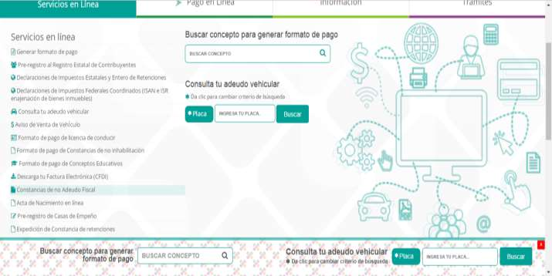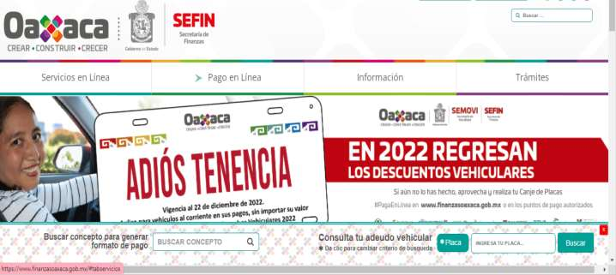
PASOS PARA GENERAR TU LINEA DE CAPTURA

Ingresa a la página de Finanzas Oaxaca: https://www.finanzasoaxaca.gob.mx
Dar Clic en servicios en Línea

Dar clip en: Formato de pago de conceptos Educativos

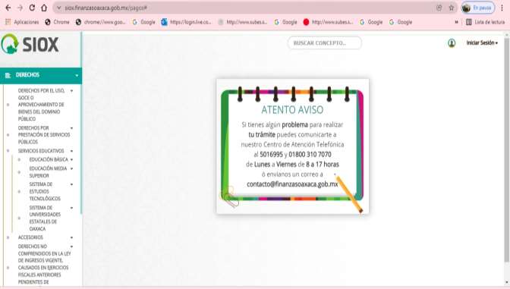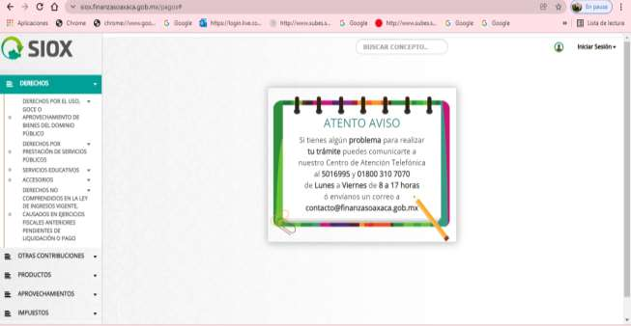

Elegir Derechos y Posteriormente Servicios Educativos

Elegir Sistemas de Universidades Estatales de Oaxaca y posteriormente Universidad del Istmo
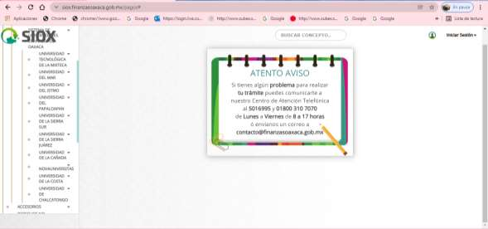

En la parte derecha elegir:

Servicio:
Clave:
CURP: Registrar su CURP
Cantidad: 1
Clic en agregar concepto

Verificar que sus datos estén correctos y dar clic en siguiente.

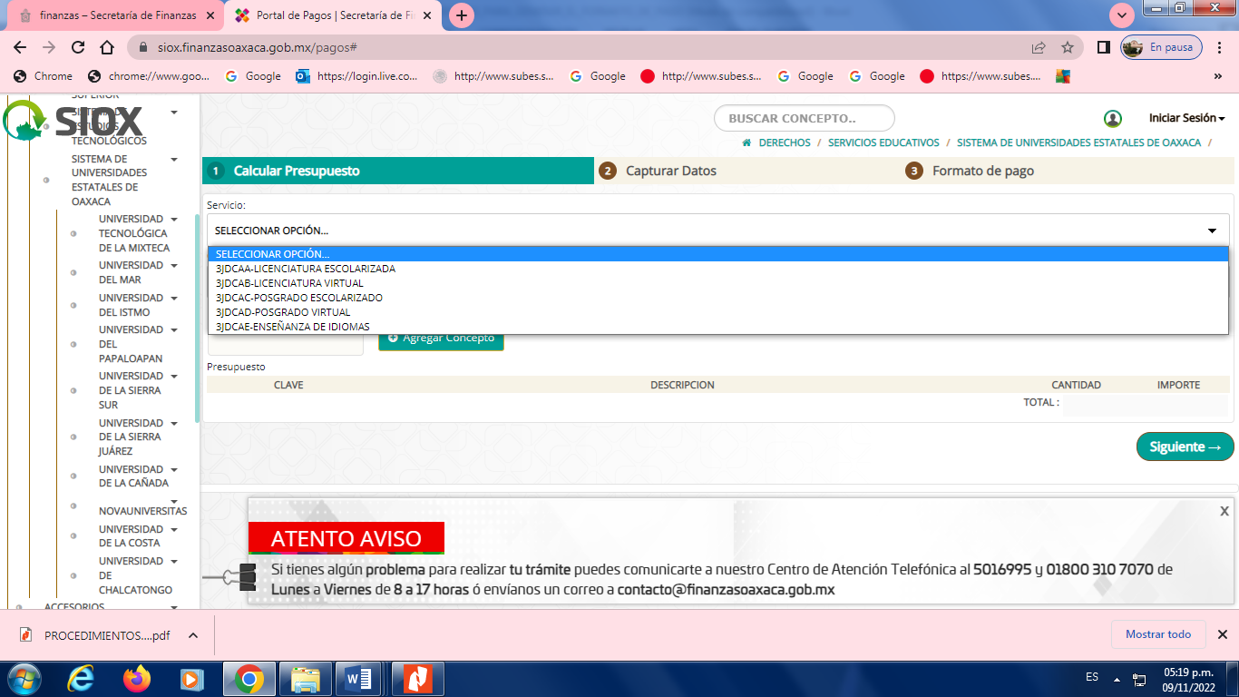
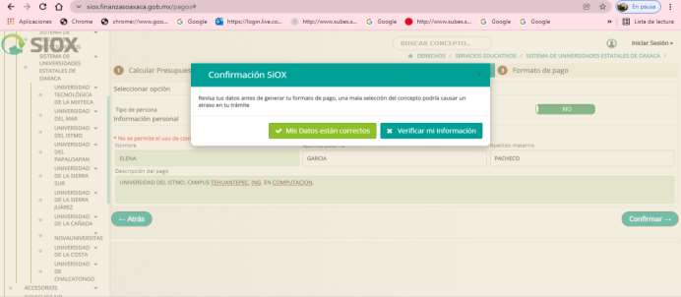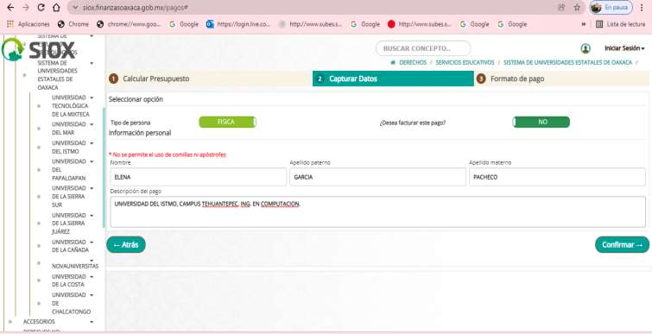En la siguiente pantalla capturar los datos del aspirante, en descripción escribir información relevante por ejemplo: Nombre de la Universidad la Carrera a la que desea ingresar, etc., y dar clic en confirmar.

Una vez verificando sus datos que sean correctos dar clic en Mis datos están correctos.
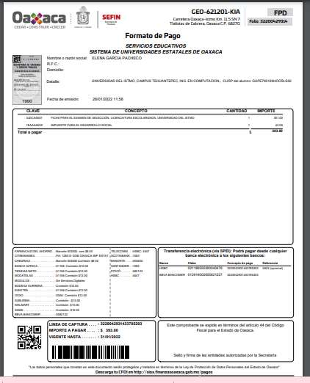En la siguiente pantalla se muestran los datos del aspirante, el monto a pagar y las opciones de pago. Para pagar en ventanilla bancaria o para descargar formato de pago y realizar el pago en cualquier banco que enlistan..

